Link YouTube: https://www.youtube.com/playlist?list=PLY_rPFm5pMnc

BÁO CÁO THỰC HÀNH AN TOÀN HỆ THỐNG THÔNG TIN
LAB 6: XÁC THỰC ACTIVE DIRECTORY VÀ CHÍNH SÁCH TRUY CẬP TRÊN pfSense

Sinh viên: Đinh Thị Thảo An
MSSV: 1150080083
Lớp: 11DHCNPM1

A. TỔNG QUAN
1. Mục tiêu
- Xây dựng mô hình mạng pfSense gồm WAN, MGMT, LAN và DMZ.
- Tích hợp Active Directory với pfSense thông qua LDAP.
- Cấu hình Captive Portal để xác thực người dùng.
- Thiết lập Alias, Schedule và các chính sách Firewall.
- Kiểm thử truy cập và phân tích Firewall Log, State Table.
2. Mô hình mạng LAB
Mô hình được triển khai trên VMware Workstation, gồm pfSense, Windows Server 2022, hai máy trạm Windows 11 và Ubuntu Server.
Thiết bị | Địa chỉ IP dự kiến
pfSense WAN | DHCP (VMnet8)
pfSense MGMT | 192.168.56.254
pfSense LAN | 10.6.0.1
DC01 | 10.6.0.10
Client-A | 10.6.0.21
Client-B | 10.6.0.22
pfSense DMZ | 172.16.6.1
DMZ-WEB | 172.16.6.10

3. Tài nguyên riêng của LAB
- Phần mềm ảo hóa: VMware Workstation Pro.
- Firewall: pfSense CE 2.7.2.
- Máy chủ: Windows Server 2022 (AD DS, DNS).
- Máy trạm: Windows 11.
- Web Server: Ubuntu Linux, Nginx.
- Máy thật: Windows 11.
B. DỰNG MÔI TRƯỜNG RIÊNG CHO LAB
1. Tạo các mạng ảo
Sử dụng VMware Workstation Pro, vào Edit → Virtual Network Editor để cấu hình các mạng ảo phục vụ LAB 6.
Mạng | VMnet | Subnet
WAN | VMnet8 (NAT) | 192.168.88.0/24
MGMT | VMnet1 (Host-only) | 192.168.56.0/24
LAN | VMnet5 (Host-only) | 10.6.0.0/24
DMZ | VMnet6 (Host-only) | 172.16.6.0/24

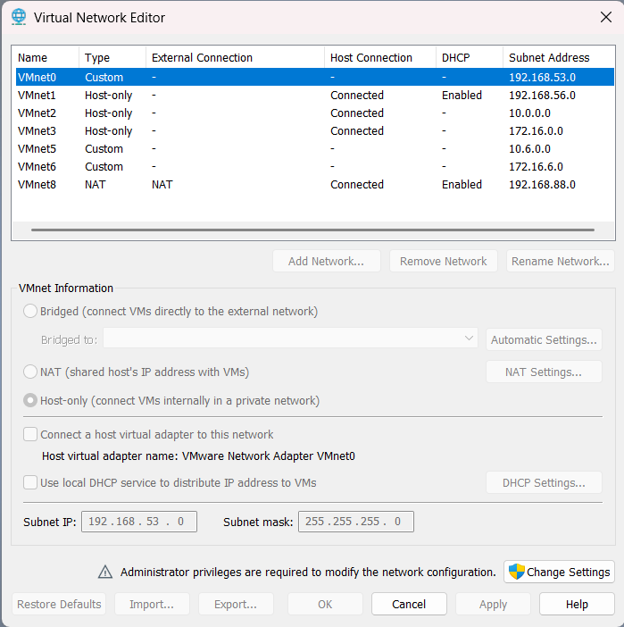
Hình: Cấu hình mạng ảo trong VMware Virtual Network Editor.

